НАЦИОНАЛЬНЫЙ ПРОЕКТ «Продолжительная и активная жизнь»

С 3 ноября по 9 ноября проходит Неделя борьбы с сахарным диабетом

Каждый год 14 ноября отмечается Всемирный день борьбы с диабетом.
Сахарный диабет — это хроническое заболевание, которое возникает, когда поджелудочная железа не производит достаточно инсулина либо организм не способен эффективно использовать производимый гормон.
Инсулин регулирует уровень сахара (глюкозы) в крови.
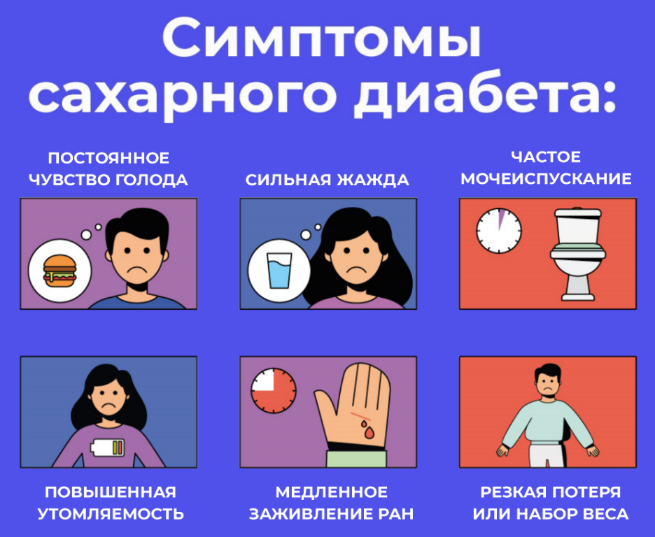
Недостаточный контроль уровня глюкозы может привести к серьезным осложнениям, таким как нарушение работы почек, нервов и сосудов сердца.
Многие пациенты с диабетом долгое время могут не ощущать симптомов заболевания, что позволяет патологии развиваться незаметно. Регулярные профилактические медицинские обследования помогают своевременно выявлять повышенный уровень глюкозы и предупреждать развитие сахарного диабета.

Будьте здоровы!

Материал составлен по открытым Интернет-ресурсам

